Министерство образования и науки

Республики Хакасия

Управление образования администрации муниципального

образования Усть-Абаканский район

Муниципальное бюджетное общеобразовательное учреждение

«Чапаевская основная общеобразовательная школа»

**Дидактический материал и ИКТ**

**как эффективные приёмы**

**обучения русскому языку**

(описание системы работы

по теме самообразования)

Учитель русского языка

и литературы

Егорова Тамара Венидиктовна

2 квалификационная категория

д. Чапаево, 2011

Содержание

Введение 3-4

1. 1.Использование дидактического материала в учебной деятельности. 5-7
2. Опрос на уроках русского языка. 8-9
3. Контроль знаний учащихся. 10-11

Приложение 12

**Введение**

***Хороших методов существует ровно столько,***

***сколько существует хороших учителей.***

Д.Пойа

Школа – большой и важный этап не только в образовании, но и судьбе каждого человека. От того, какие знания приобретёт в её стенах ребёнок, какие умения разовьёт, во многом зависит его будущая жизнь. И знания должны помочь в становлении и развитии личности.

Способности к усвоению разных учебных предметов у детей неодинаковы. Что касается русского языка, то встречаются ученики, которые легко запоминают лингвистическую теорию, но допускают много орфографических и пунктуационных ошибок; есть грамотные ребята, которые не могут объяснить правильное написание букв; некоторые ребята пишут интересные сочинения, чувствуют слово, но при этом допускают много ошибок…

Содержание всех работ по русскому языку определяется заданиями и дидактическим материалом, примерами. И поэтому я считаю важным использование дидактического материала на всём протяжении изучения русского языка.

В своей работе я опираюсь на опыт специалиста по методике преподавания русского языка как родного, доктора педагогических наук, доцента кафедры русского языка Института филологии ХГУ им. Н.Ф.Катанова Т.А.Острикову, который отражён в её книге «Орфография в школе: полувековой опыт обучения».

***Цели*** *использования дидактического материала:*

• помощь учителю в подготовке и организации уроков русского языка;

• организация дифференцированного обучения;

• выработка навыка осознанного грамотного письма;

• контроль за формированием навыков правописания;

• развитие активного словарного запаса;

• формирование ключевых компетенций;

• организация самостоятельной работы

Дидактический материал играет огромную роль в процессе обучения русскому языку, предупреждения и исправления ошибок, если он подбирается с учётом поэтапного возрастания учебной трудности.

За счёт умелого варьирования дидактического материала достигаются на уроках необходимые учебные цели; с его помощью изучаются все *программные темы школьного курса русского языка:*

* правописные,
* языковые,
* речевые,
* лингвистические и иные.

Копилка дидактического материала

Копилки дидактического материала

Сборники диктантов

Сборники упражнений

Словари

Грамматика русского языка

Сборники контрольных работ

Тесты

Статьи из газеты «Русский язык»

Карточки-задания

Компьютерные файлы

Цифровые образовательные ресурсы (диски)

Опорные схемы

Перфокарты

Дидактический материал необходим для объяснения новой темы, для устных и письменных упражнений, обучающих диктантов, изложений и сочинений, для работы над ошибками, для домашних заданий и других обучающих работ. Для текущего и итогового контроля (тестов, диктантов, контрольных изложений, самостоятельных, контрольных и других проверочных работ) подбирается дидактический материал, аналогичный по трудности обучающим работам.

С помощью дидактического материала реализуются разные *подходы* к русскому языку, в том числе:

* феномологический;
* мировоззренческий;
* социолингвистический;
* системный;
* исторический;
* культуроведческий.

Через дидактический материал осуществляется эстетическое развитие учащихся средствами предмета, дифференцированное обучение, воспитание интереса к русскому языку, реализуется региональный компонент обучения.

**1.Использование дидактического материала в учебной деятельности.**

Главный педагогический инструмент, который находится в распоряжении учителя, - это его живое слово, умение говорить, выразительно читать (без этого дара учитель просто не может быть словесником). Но один голос постепенно создаёт неизбежный монотон.

Преподавание русского языка в школе требует демонстрации различных форм наглядности и дидактического материала на всех этапах урока:

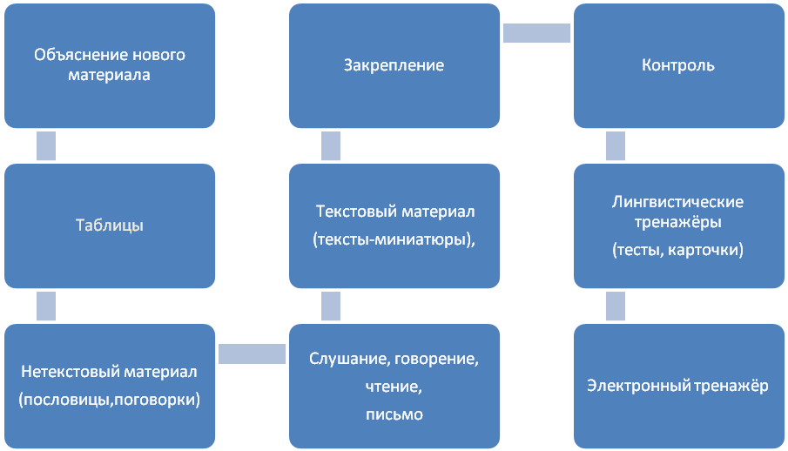

В зависимости от темы занятия и его целей провожу отбор теоретического материала, выделение основных понятий, опорных сведений, необходимых для решения учебной задачи.

При подготовке к занятиям использую различные *средства* для усвоения и запоминания необходимой информации:

* условно-графические обозначения,
* таблицы,
* схемы,
* «памятки»,
* алгоритмы.

При подготовке к урокам стараюсь подобрать наглядный материал. Если нет в наличии, то обращаюсь к компьютерным файлам (Рис.1).

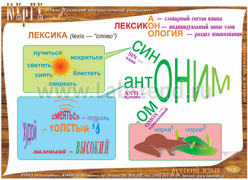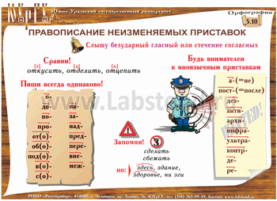

*Рис.1.*

При повторении, подготовке к контрольным работам, подготовке к ГИА использую памятки по темам, например:

*Памятка №1*

***Глагол***

Недопустимо в пределах одного текста употребление разных глагольных времен и видовых форм, если речь не идет о разных по времени действиях или не обусловлено стилистическими задачами.

Глаголы **дерзить, победить, убедить, очутиться, чудить, пронзить, ощутить** и некоторые другие не имеют формы 1 лица ед.числа. При необходимости используются в составе составного глагольного сказуемого: **смогу (постараюсь, попытаюсь и т. п.) победить**. Глагол **класть** употребляется только без приставки, корень –лож- только с приставками: **положить, отложить, сложить** и т. п.

На уроках развития речи, при подготовке к ГИА также помогают памятки, например:

***Памятка №2.*** *«Как писать сжатое изложение» (Приложение).*

Принципиально важное значение при работе над новой темой, в частности над орфографией, имеет подбор дидактического материала, который должен отвечать следующим требованиям:

* достаточность для формирования орфографического навыка;
* предъявление в дидактическом материале всех основных изучаемых вариантов орфограмм;
* постепенное увеличение количества орфограмм в дидактическом материале;
* степень трудности дидактического материала, соответствующая индивидуальным возможностям обучаемого;
* отработка каждого шага «памятки» применения орфографического правила;
* формирование таких компонентов орфографического навыка, как орфографическая зоркость, умение определять вид орфограммы по опознавательным признакам, владение способами самопроверки;
* усиление роли самостоятельности обучающихся при выполнении орфографических заданий.

На этапе закрепления материала использую комплексную систему упражнений, обеспечивающую прочное закрепление основных орфографических умений и навыков.

**2.Опрос на уроках русского языка.**

На уроках я использую различные виды опроса для проверки знаний, умений, навыков учащихся:

*Фронтальный опрос.*

Он имеет ряд положительных сторон: достаточно эффективен в качестве умственной зарядки, помогает мобилизовать внимание учащихся, предупреждает забывание знаний, восстанавливает в памяти школьников ранее изученное. Но у такого вида опроса есть и слабые стороны: он не дает полного впечатления о глубине усвоения материала; учащимся предлагаются дробные вопросы, на которые, как правило, они дают краткие, односложные ответы. Следовательно, на уроках исчезает монологическая речь, у школьников не вырабатывается умение строить, создавать связное высказывание на предложенную тему, что отрицательно сказывается на их общем развитии.

При фронтальном опросе фиксируется не уровень знаний школьников, а главным образом их активность на уроке.

*Индивидуальный опрос.*

Использую устный и письменный. Устный – для проверки усвоения формулировок понятий, умения привести факты, подтверждающие то или иное положение. Это может быть устный монологический ответ (по обобщающей таблице, по опорным примерам и пр.); задание на составление таблиц классификационного характера.

Умение применять на практике усвоенные знания и способы выполнения действия проверяю при письменном индивидуальном опросе во время выполнения небольших по объему самостоятельных и проверочных работ. Даю задание графически объяснить выбор орфограмм и знаков препинания, выполнить задания по карточкам, индивидуальным перфокартам; различные упражнения с последующей самопроверкой и взаимопроверкой.

При индивидуальном опросе я использую разноуровневые карточки (по 3 уровням сложности).

№3.

1)нужно береч(?)

2)тёмная ноч(?)

3)красный мяч(?)

4)воздух свеж(?)

5)много туч(?)

6) быстро учиш(?)

№1.

1)нужно береч(?) (глагол)

2)тёмная ноч(?) (сущ. 3скл.)

3)красный мяч(?) (сущ.2скл.)

4)воздух свеж(?) (кр.прилаг).

*Подсказка:*

**Ь пишется ь не пишется**

Сущ.3скл. Сущ.2 скл.

Глаголы Кр.прилаг.

*Карточка №1 для слабых учащихся, с подсказкой. Карточка №3 – для сильных учащихся*.

Организация на уроке систематического индивидуального опроса учащихся дает возможность глубже оценить эффективность труда каждого ученика, повышает личную ответственность школьников за результаты своего труда.

При организации индивидуального опроса особое внимание уделяю монологическому высказыванию на лингвистическую тему, в основе которого лежит усвоенная учащимися научная информация. Овладение школьниками учебной разновидностью научного стиля способствует речевому, а значит, и общему развитию учащихся.

Это могут быть задания такого типа, как, например, составить устное монологическое высказывание о роли причастия в словосочетании; о правиле написания – Н, -НН- в суффиксах прилагательных и причастий; правописание безударных гласный О-Ё (Е) под ударением после шипящих, Ы и И после Ц, правописание НЕ с глагольными формами и др. При изучении таких тем я стараюсь давать учащимся опорные схемы, которые помогают быстрее запомнить материал.

**3.Контроль знаний учащихся.**

Обязательным элементом обучения орфографии является итоговый контроль и рефлексия деятельности обучающегося, которые позволяют индивидуализировать процесс обучения, оценивать деятельность обучающихся, подводить итоги их учебной деятельности. Контроль повышает мотивацию учебной деятельности и активизирует работоспособность учащихся.

Контроль знаний является одним из важнейших элементов урока. С его помощью устанавливается обратная связь, позволяющая нам, учителям, вести наблюдение за уровнем усвоения учащимися программного материала. Систематический учет знаний школьников помогает своевременно обнаружить пробелы в восприятии и осознании, осмыслении и запоминании, обобщении и систематизации знаний и действий, применении их на практике. Помогает корректировать деятельность учащихся и способы руководства этой деятельностью. Учитель при этом получает обратную информацию о ходе процесса усвоения знаний и о его результатах и соответствующим образом вмешивается в процесс: дает индивидуальные задания учащимся, дополнительно объясняет, приводит вспомогательные примеры.

Создание системы эффективных форм и видов ежедневного контроля знаний, умений и навыков учащихся способствует выявлению уровня обученности школьников на каждом уроке, помогает успешной организации дифференцированного обучения, является одним из реальных путей нормализации учебной нагрузки школьников.

Велика и воспитывающая роль проверки знаний учащихся. Систематический контроль дисциплинирует школьников, приучает их трудиться регулярно. Недаром В.А. Сухомлинский считал, что важнейшая задача проверки и оценки знаний, умений и навыков учащихся – укрепление у школьников оптимистического восприятия жизни, труда, в первую очередь – учебного. Б.Г. Ананьев считал, что отсутствие контроля, оценки знаний учащихся в учебном процессе есть «самый худший вид оценки, поскольку это воздействие не ориентирующее, а депрессирующее объект, заставляющее человека строить собственную самооценку не на основе объективной оценки, в которой отражены действительные его знания, а на весьма субъективных истолкованиях намеков, полупонятных ситуаций, поведения педагога и учеников» (Ананьев Б.Г. Избранные психологические труды. – М., 1980. – Т.2 – С. 145).

Гибкая система контроля является одним из резервов повышения эффективности процесса обучения.

Из форм коллективного контроля чаще всего я использую на уроках русского языка различные виды диктантов.

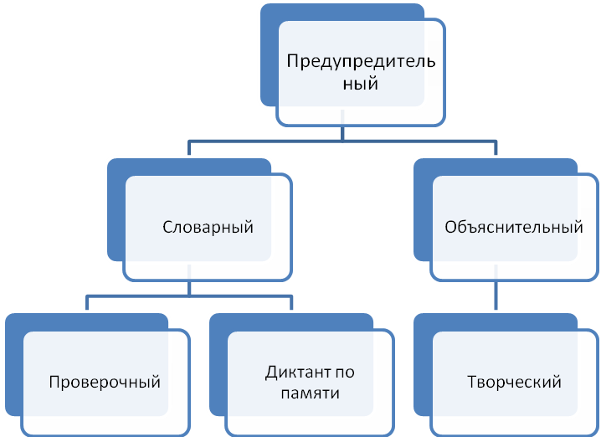

Умение работать с дидактическим материалом формируется не один год и в значительной мере влияет на успешность обучения, развития и воспитания учащихся.

Приложение

**Памятка №2.**

*Как писать сжатое изложение.*

1. Как слушать текст первый раз?

- во время первого чтения внимательно слушать весь текст; выделять существенное ; мысленно делить текст на смысловые части, чтобы понять, о чем говорится в каждой из них и о чем весь текст, каково его содержание

( во время чтения текста ничего не писать);

- определить общий смысл текста, его основную мысль, в соответствии с которой написаны отдельные части и весь текст, чтобы понять, зачем написан текст;

- мысленно выделить опорные слова (главные ) и словосочетания, которые относятся к ним непосредственно и часто служат определяющими (имена прилагательные , наречия и др.), чтобы понять , какую роль они выполняют в тексте , как в них отражается индивидуальный стиль автора (о чем текст , для чего написан , как написан).

2. Как работать в перерыве после первого чтения текста?

- первоначально не писать связный текст, схематично изобразить общее представление о тексте в черновике. Для этого записать в столбик в середине листа с пропусками между строками опорные слова и словосочетания, чтобы понять логику текста, отраженную в этих словах, и основную мысль текста.

- придумать заголовок в соответствии с содержанием текста, по заголовку еще раз проверить свое представление о логике текста, который, вероятно, будет в форме рассуждения в публицистическом стиле;

- схематичное изображение текста с опорными словами поможет увидеть первооснову сжатого варианта, в которую можно сделать добавления других слов, окружая  ими опорные слова с разных сторон и подбирая средства связи ; здесь же можно применить приемы сжатия текста (исключение, обобщение, замена ), чтобы не добавить подробности и дополнительную информацию.

3.Как слушать текст во второй раз?

На этом этапе необходимо конкретизировать первое впечатление от текста, по возможности делая письменные исправления и дополнения в схематично составленную основу текста; здесь нужно соотнести отдельные части с опорными словами по смыслу для создания текста, разграничивая их и имея в виду отдельные абзацы в будущем тексте;

- далее следует представить более конкретно логику авторского рассуждения или размышления и соотнести ее со своей схемой;

- необходимо проверить лексическую точность окружения опорных слов , лексическую  сочетаемость отдельных выражений , подбирая при необходимости  свои слова на уровне авторского замысла.

4. Написать черновик изложения в соответствии с заголовком по отработанной схеме:

--проверить соотношение и взаимосвязь микротем в частях текста ;

--соотнести смысл каждой части с общей основной мыслью, отраженной в одном из предложений;

- сделать окончательные исправления и дополнения (текстовые, лексические, стилистические )

-- проверить черновик не менее двух раз.

5. Написать чистовик изложения и вновь проверить не менее двух раз.